Terminal Linux_ Sistemas de Archivos 4

Posiciónate en la carpeta Descargas del terminal de Linux y SIN MOVERTE, realiza los siguientes ejercicios propuestos. Los ejercicios que realices utilizando el comando “cd” no sumarán puntos. Responde a las cuestiones mediante la linea de código exacta que inserte en el terminal, pantallazos no.

Ejercicio 1.- Crea la siguiente estructura de carpetas y ficheros sin moverte de la carpeta Descargas y cumpliendo las siguientes condiciones.

- Crea las 4 carpetas de los ciclos (ASIR, DAM, DAW y SMR) utilizando un solo comando
- Crea los 2 ficheros de Módulos (Lenguaje.txt, Sistemas.txt, Bases.txt) en una sola línea de comandos

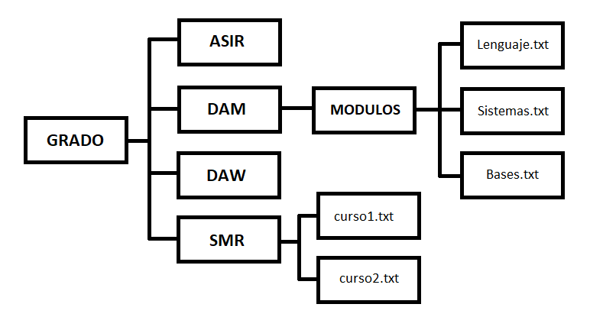

mkdir GRADO
mkdir GRADO/{ASIR, DAM, DAW, SMR}
mkdir GRADO/DAM/MODULOS
touch GRADO/DAM/MODULOS/Lenguaje.txt && touch GRADO/DAM/MODULOS/Sistemas.txt && touch GRADO/DAM/MODULOS/Bases.txt
touch GRADO/SMR/curso1.txt && touch GRADO/SMR/curso2.txt

Ejercicio 2.- Transforma la estructura aplicando las siguientes modificaciones.

- Añade dos ficheros (curso3.doc, curso4.doc) en la carpeta SMR con un solo comando
touch GRADO/SMR/{curso3, curso4}.doc

- Duplica los ficheros de la carpeta SMR en la carpeta MODULOS
cp GRADO/SMR/*.doc GRADO/DAM/MODULOS

- Cambia la fecha de modificación de los ficheros .doc de la carpeta MODULOS para que la fecha de la última modificación aparezca el 10 de octubre del año 2000 a las 22:00h
touch -t 200010102200 GRADO/DAM/MODULOS/*.doc

- Muestra la información de todos los ficheros .doc para comprobar que se han realizado correctamente las modificaciones anteriores.
ls -l GRADO/DAM/MODULOS/*.doc
- Duplica todos los ficheros de extensión .txt de la carpeta SMR que contengan en su nombre un número igual a 1 o 2, a la carpeta ASIR
CP GRADO/SMR/[1-2]*.txt GRADO/ASIR

- Mueve la carpeta ASIR y todo su contenido dentro de la carpeta MODULOS
mv GRADO/ASIR GRADO/DAM/MODULOS

- Muestra la información de todos los ficheros (no carpetas) de la carpeta MODULOS para comprobar que se han realizado correctamente las modificaciones anteriores.
ls -p | grep -v /

Ejercicio 3.- Edita los siguientes ficheros de la carpeta MODULOS y aplica sobre ellos las modificaciones expuestas.

- Edita los siguientes ficheros .txt

- Lenguaje.txt: Añade el siguiente texto en el fichero.

Nano GRADO/DAM/MODULOS/Lenguaje.txt

“Hola,

este es un fichero que contiene información acerca de la asignatura de Lenguaje de Marcas.

Es un fichero txt y no se va a modificar”

- Sistemas.txt: Añade el siguiente texto en el fichero.

Nano GRADO/DAM/MODULOS/Sistemas.txt

“Hola,

este es un fichero que contiene información acerca de la asignatura de Sistemas Informáticos.

Es un fichero txt y puede que se modifique”

- Bases.txt: Añade el siguiente texto en el fichero.

Nano GRADO/DAM/MODULOS/Bases.txt

“Hola,

este es un fichero que contiene información acerca de la asignatura de Bases de Datos.

Es un fichero txt y se va a modificar”

- Modifica el nombre del fichero .txt con 5 caracteres para que se llame Datos.doc y el fichero que comience por la letra “L” para que se llame Marcas.txt de forma simultanea.
mv GRADO/DAM/MODULOS/?????.txt GRADO/DAM/MODULOS/Datos.doc &&
mv GRADO/DAM/MODULOS/L*.txt GRADO/DAM/MODULOS/Marcas.txt

- Muestra el contenido del archivo Marcas.txt sin abrir dicho archivo
cat GRADO/DAM/MODULOS/Marcas.txt

- Muestra el contenido del archivo Sistemas.txt sin abrir dicho archivo y númerando cada una de las líneas mostradas
cat -n GRADO/DAM/MODULOS/Sistemas.txt
- Muestra el contenido de los archivos Marcas.txt y Sistemas.txt sin abrir dichos archivos y númerando cada una de las líneas mostradas (a excepción de las líneas vacías)
cat -b GRADO/DAM/MODULOS/Sistemas.txt GRADO/DAM/MODULOS/Marcas.txt

Ejercicio 4.- Muestra información acerca de los ficheros creados en el ejercicio anterior.

- Muestra toda la información de los ficheros de la carpeta MODULOS ordenados por el tamaño del fichero(de mayor a menor)
ls -l -S GRADO/DAM/MODULOS/*

- Muestra toda la información de los ficheros de la carpeta MODULOS ordenados por el tamaño del fichero(de menor a mayor)
ls -l -S -r GRADO/DAM/MODULOS/*

- Muestra los ficheros y las lineas completas de los ficheros de la carpeta MODULOS que contengan la cadena “contiene información”
grep ‘contiene información’ GRADO/DAM/MODULOS/*

- Muestra las líneas del fichero Sistemas.txt de la carpeta MODULOS que NO contengan la cadena “fichero”
grep -v ‘fichero’ GRADO/DAM/MODULOS/Sistemas.txt

- Muestra los nombres de los ficheros de la carpeta MODULOS que contengan la cadena “Hola”
grep -l ‘Hola’ GRADO/DAM/MODULOS/*

- Muestra el nombre del fichero de la carpeta MODULOS que contenga la cadena “Lenguaje de Marcas” y a continuación el número de líneas en las que aparece dicha cadena
grep -l ‘Lenguaje de Marcas’ GRADO/DAM/MODULOS/* && grep -c ‘Lenguaje de Marcas’ GRADO/DAM/MODULOS/*

Ejercicio 5.- Realiza las siguientes busquedas en la estructura de archivos.

- Busca y muestra la ruta y nombre del archivo de nombre Sistemas.txt
find -name Sistemas.txt

- Busca y muestra la ruta y nombre de los archivos que comiencen por la letra “S”
find -name “S*”

- Busca y muestra la ruta y nombre de los ficheros que comiencen por la letra “S”
find -name “S*” (sin incluir los directorios)
find -type f -name “S*”

- Busca y muestra la ruta y nombre de los ficheros con extensión .doc o .txt (sin incluir los directorios)
find -type f -name “*.txt” -o -name “*.doc”

- Busca y muestra la ruta y nombre de los ficheros sin contenido (sin incluir los directorios)
find -type f -empty
- Busca y muestra la ruta y nombre de los archivos con todos los permisos activados (sin incluir los directorios)
find -type f -perm 777

